FROG ADE
Intenzívní péče o chodidla a střelky s hnilobou

Kartáček StrahlSan, který usnadňuje nanesení přípravku na chodidlo a střelku a zároveň je intenzivně masíruje. Napomáhá odstranit nahnilou rohovinu a podporuje prokrvení. Chodidlo a střelka jsou tak chráněny před dalším rozkladem rohoviny a zároveň snižuje riziko hniloby.

Použití: Dobře vmasírujte až vznikne jemná pěna.
V prvním týdnu nanášejte jednou denně, potom naneste 2-3krát týdně na chodidlo a střelku. Pro regeneraci kopyta nanášejte po druhém týdnu střídavě s HUFLAB olejovým balzámem s biotinem od leovet.
Mělo by se přitom pečovat o celé kopyto a korunkový okraj.

Účinné látky: Olej z citronely, jodoform

Upozornění:
H319 Způsobuje vážné podráždění oči.
P101 Je-li nutná lékařská pomoc, mějte po ruce obal nebo štítek výrobku.
P102 Uchovávejte mimo dosah dětí.
P264 Po manipulaci si důkladně umyjte ruce.
P280 Používejte ochranné brýle.
P305 + P351 + P338 PŘI ZASAŽENÍ OČÍ: Několik minut opatrně vyplachujte vodou.
Vyjměte kontaktní čočky, jsou-li nasazeny a pokud je lze vyjmout snadno.
Pokračujte ve vyplachování.
P337 + P313 Přetrvává-li podráždění očí: Vyhledejte lékařskou pomoc/ošetření.
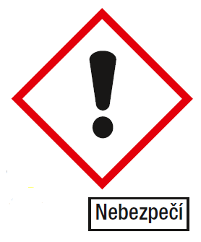
Veterinární přípravek. Pouze pro zvířata.
Přípravek není náhradou veterinární péče a léčiv doporučených veterinárním lékařem.
Uchovávejte při pokojové teplotě, chraňte před přímým slunečním zářením.

Velikost balení: 200 ml

Držitel rozhodnutí o schválení a výrobce:
Leovet Dr. Jacoby GmbH & Co. KG,
Beim Eberacker 1,
D-35633 Lahnau, Německo

Číslo schválení: 116-25/C
Číslo šarže:/Spotřebujte nejméně do: viz obal

